МІНІСТЕРСТВО ОСВІТИ І НАУКИ УКРАЇНИ

ЛЬВІВСЬКИЙ НАЦІОНАЛЬНИЙ УНІВЕРСИТЕТ ІМЕНІ ІВАНА ФРАНКА

# Звіт

про виконання лабораторної роботи №7 на тему:

«Collections в C#»

**Викона(в/ла):**

Студент(ка) групи ФеП-12

Лавриненко Р.П.

**Перевірив:**

Щербак С.С

# Львів 2020

***Мета* *роботи*:** вивчити поняття колекції, навчитися їх застосовувати. ***Обладнання:*** ноутбук, інтегроване середовище розробки програмного забезпечення Microsoft Visual Studio (2019).

# Теоретичні відомості

Колекції призначені для стандартизованої обробки груп об’єктів у програмі. Під стандартизованою обробкою розуміється використання таких відомих динамічних структур даних як: стеки, черги, лінійні списки, хеш-таблиці. Крім того, в колекціях забезпечуються поширені операції обробки масивів даних, наприклад, сортування.

У середовищі .NET Framework 4 є 5 видів колекцій:

неузагальнені; спеціальні; колекції з порозрядною (бітовою) організацією; узагальнені; паралельні (багатопотокові).

**Хід роботи**

1. Створити ліст в якому знаходяться кілька персон ( > 5 ). В кожної персони повинно бути кілька номерів ( > 2). Вивести ім'я та вік кожної створеної персони на консоль.

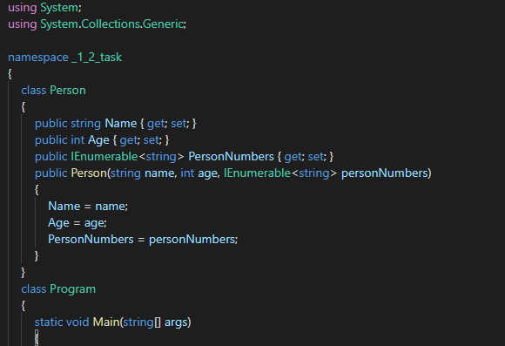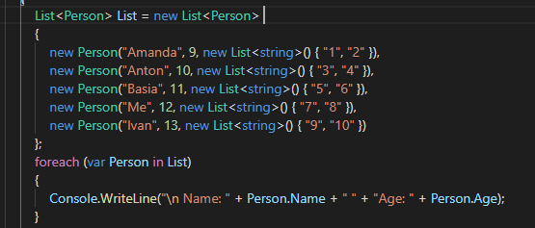

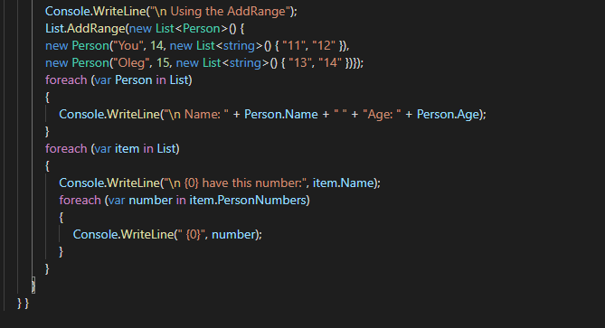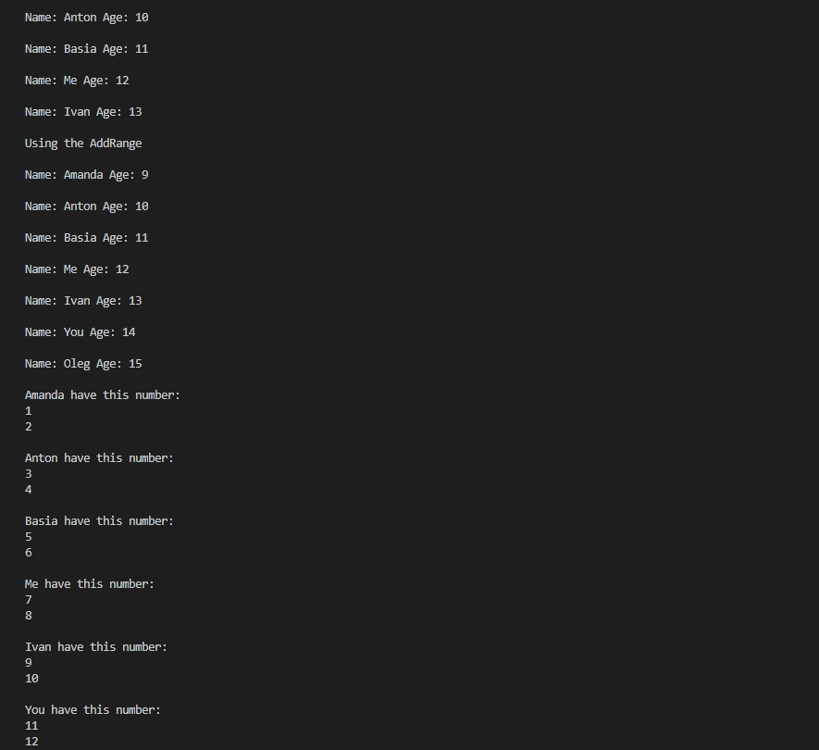

1. Використовуючи метод AddRange добавити до створеного ліста ще дві персони. Вивести на консоль номера всіх персон (не використовуючи LINQ).
2. Створити список з випадково згенерованими елементами типу string (n > 100, довжина стрічки 4, всі символи великі букви). Вилучити з нього всі елементи які повторюються і які починаються з симлову 'Z', відсортувати у порядку спадання (z-a). Відобразити на екрані кількість елементів в списку до і після проведених трансформацій. Створити метод DisplayPage(int pageNumber) при виклику якого на консоль буде виводитись відповідна сторінка оновленого списку (кількість елементів на сторінці константна: 5). Реалізувати програму так щоб номер сторінки, яку потрібно вивести, зчитувався з консолі. Якщо введена стрічка не число то завершити програму (не використовуючи LINQ).

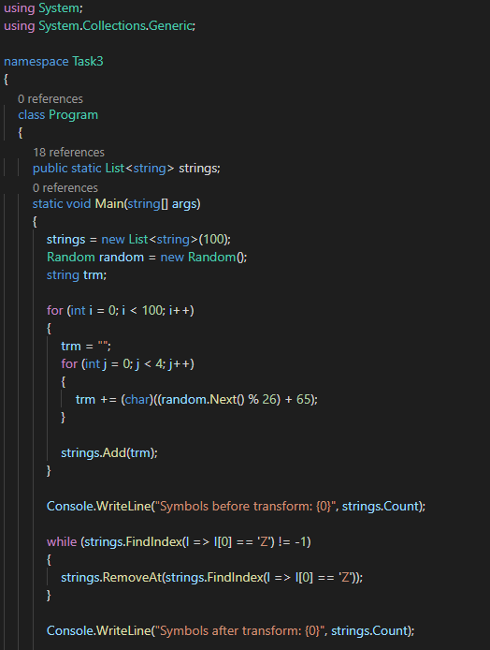

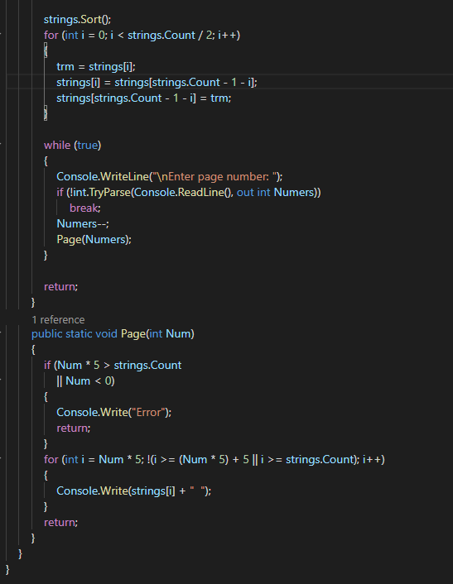

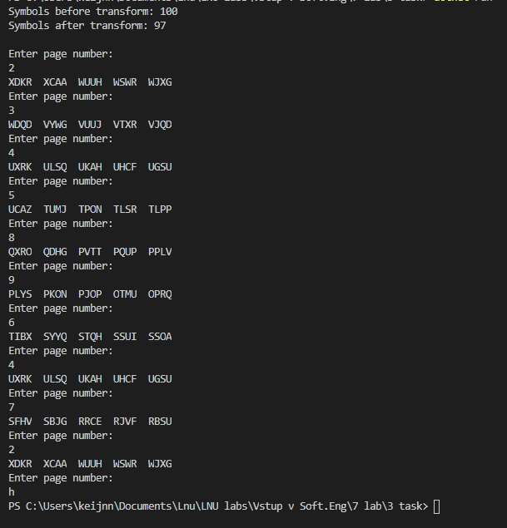

**Висновок:** я ознайомився з поняттям колекції та навчився їх застосовувати на цій лабораторній роботі.

**Код до завдання 1 -2:**

using System;

using System.Collections.Generic;

namespace _1_2_task

{

    class Person

    {

        public string Name { get; set; }

        public int Age { get; set; }

        public IEnumerable<string> PersonNumbers { get; set; }

        public Person(string name, int age, IEnumerable<string> personNumbers)

        {

            Name = name;

            Age = age;

            PersonNumbers = personNumbers;

        }

    }

    class Program

    {

        static void Main(string[] args)

        {

            List<Person> List = new List<Person>

            {

                new Person("Amanda", 9, new List<string>() { "1", "2" }),

                new Person("Anton", 10, new List<string>() { "3", "4" }),

                new Person("Basia", 11, new List<string>() { "5", "6" }),

                new Person("Me", 12, new List<string>() { "7", "8" }),

                new Person("Ivan", 13, new List<string>() { "9", "10" })

            };

            foreach (var Person in List)

            {

                Console.WriteLine("\n Name: " + Person.Name + " " + "Age: " + Person.Age);

            }

            Console.WriteLine("\n Using the AddRange");

            List.AddRange(new List<Person>() {

            new Person("You", 14, new List<string>() { "11", "12" }),

            new Person("Oleg", 15, new List<string>() { "13", "14" })});

            foreach (var Person in List)

            {

                Console.WriteLine("\n Name: " + Person.Name + " " + "Age: " + Person.Age);

            }

            foreach (var item in List)

            {

                Console.WriteLine("\n {0} have this number:", item.Name);

                foreach (var number in item.PersonNumbers)

                {

                    Console.WriteLine(" {0}", number);

                }

            }

        }

    } }

**Код до завдання 3:**

using System;

using System.Collections.Generic;

namespace Task3

{

    class Program

    {

        public static List<string> strings;

        static void Main(string[] args)

        {

            strings = new List<string>(100);

            Random random = new Random();

            string trm;

            for (int i = 0; i < 100; i++)

            {

                trm = "";

                for (int j = 0; j < 4; j++)

                {

                    trm += (char)((random.Next() % 26) + 65);

                }

                strings.Add(trm);

            }

            Console.WriteLine("Symbols before transform: {0}", strings.Count);

            while (strings.FindIndex(l => l[0] == 'Z') != -1)

            {

                strings.RemoveAt(strings.FindIndex(l => l[0] == 'Z'));

            }

            Console.WriteLine("Symbols after transform: {0}", strings.Count);

            strings.Sort();

            for (int i = 0; i < strings.Count / 2; i++)

            {

                trm = strings[i];

                strings[i] = strings[strings.Count - 1 - i];

                strings[strings.Count - 1 - i] = trm;

            }

            while (true)

            {

                Console.WriteLine("\nEnter page number: ");

                if (!int.TryParse(Console.ReadLine(), out int Numers))

                    break;

                Numers--;

                Page(Numers);

            }

Висновок:

            return;

        }

        public static void Page(int Num)

        {

            if (Num * 5 > strings.Count

                || Num < 0)

            {

                Console.Write("Error");

                return;

            }

            for (int i = Num * 5; !(i >= (Num * 5) + 5 || i >= strings.Count); i++)

            {

                Console.Write(strings[i] + "  ");

            }

            return;

        }

    }

}